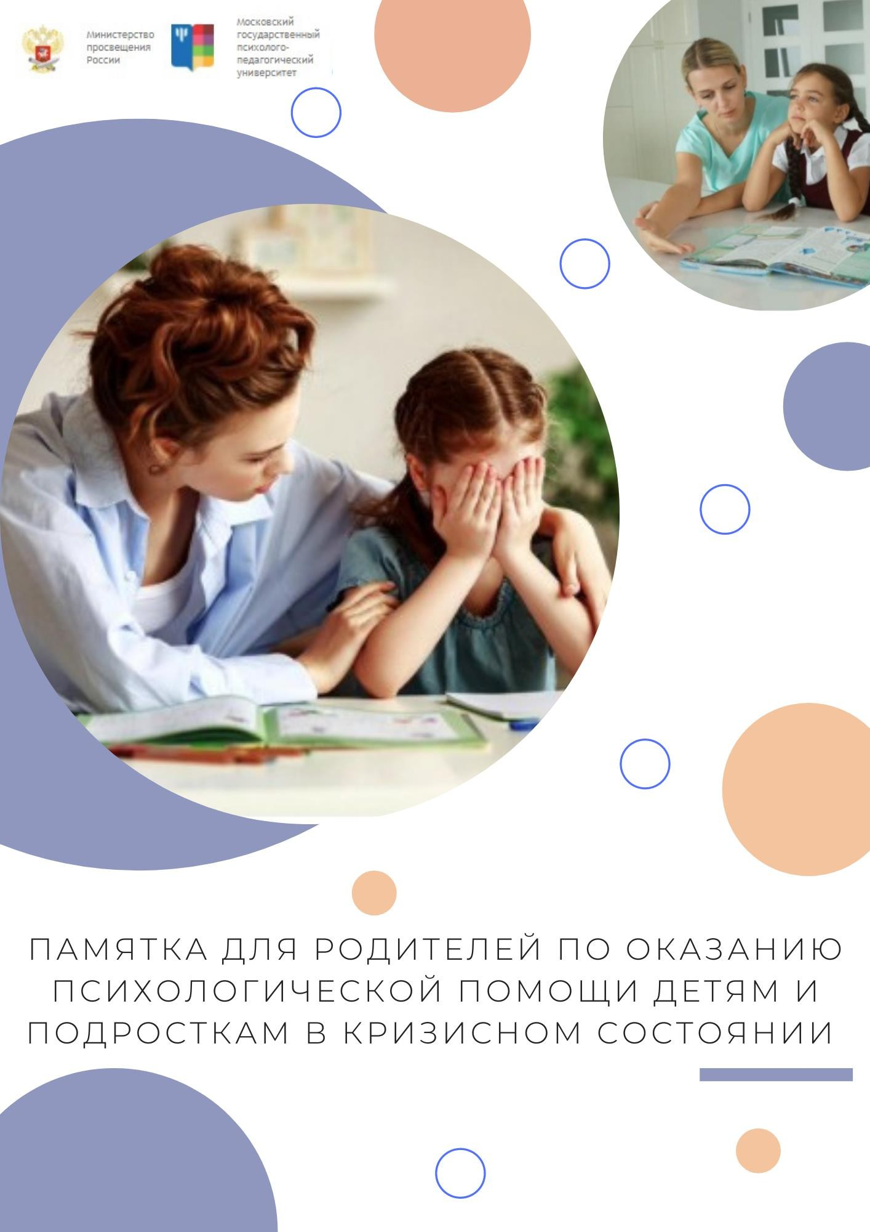

Уважаемые родители!
Памятка поможет вам определить эмоциональное состояние вашего

ребенка и оказать ему психологическую поддержку

Разные события, в том числе и негативные, влияют на эмоциональное состояние человека и могут вызывать тревогу и страхи. В каких-то ситуациях тревога оправдана и даже полезна: она мобилизует человека, позволяет избежать опасности или решить проблему. Но если мы не контролируем ситуацию, тревога становится чрезмерной.
Самое главное, на что может повлиять взрослый, — собственное эмоциональное состояние. И это же самый действенный инструмент влияния на состояние детей, испытывающих тревогу или страх. Чем сложнее и тревожнее ситуация вокруг, тем сильнее детям и подросткам нужны стабильные, спокойные взрослые.
Наша задача как родителей — знать максимальное число стратегий, чтобы помогать себе справиться с тревогой. Ребенок учится через нас: если он увидит, какими способами мы сами улучшаем свое состояние, он тоже сможет справиться с переживаниями, когда они его настигнут.
Простые действия для стабилизации своего
эмоционального состояния

Сосредоточьтесь на том, на что вы можете влиять: на своей жизни, своих задачах, семье и работе. Составьте список дел, с которыми вы можете справляться прямо сейчас.
Успокойтесь, прежде чем общаться с детьми: дышите, гуляйте, занимайтесь физкультурой, выговаривайтесь друзьям.
Уделите больше времени дружелюбному, поддерживающему общению с родными и близкими.
Ограничьте время чтения или просмотра новостей, выберите для себя час в день, когда вы в спокойной и безопасной обстановке сможете с ними познакомиться.
Какими могут быть признаки страха
или тревоги у ребенка
Обратите внимание на то, отмечаются ли в поведении ребенка следующие признаки:
- постоянное беспокойство;
- трудность, иногда невозможность сконцентрироваться на чем-либо;
- мышечное напряжение (например, в области лица, шеи);
- раздражительность;
- нарушение сна;
- намеренное избегание общения с конкретным человеком (несколькими людьми);
- страхи, связанные с разлукой (сны или кошмары о разлуке; отказ посещения школы, страх оставаться одному; физические симптомы в моменты, когда ожидается разлука, включая рвоту, диарею и боли в животе);
- ожидание того, что произойдет что-то плохое;
- страх и избегание социального взаимодействия из-за убеждения, что другие люди причинят вред;
- острая боязнь животных (собак или птиц, насекомых), темноты, громких звуков и особенно грозы, клоунов, масок или людей
с необычной внешностью, крови, болезни, инъекций.

Если Вы заметили в поведении ребенка хотя бы одну из приведенных особенностей, то вполне возможно, что ребенок находится под влиянием страха, тревоги
Причины тревоги и страха у детей:
- повышенная тревожность и страхи родителей;
- повышенная эмоциональная нагрузка;
- внезапная смена окружающей действительности;
- неблагоприятные отношения, конфликты;
- острое переживание за родных и близких;
- отсутствие эмоционального контакта со значимыми людьми;
- продолжительная ситуация неопределенности.

Что делать родителям, чтобы оказать психологическую поддержку ребенку
Понимающий и любящий родитель имеет особое значение
для детей, испытывающих тревогу, страх. Постарайтесь следовать рекомендациям:
- Правильное общение – это уже большая поддержка. Старайтесь сами говорить меньше, избегайте оценочных высказываний. Постарайтесь всегда находить время для общения.
- Обсуждайте с подростками, что происходит, если от них есть запрос. Соберите вместе информацию, изучите ее. Если очень хотите выразить свое мнение, убедитесь, что не усилите тревогу.

Старайтесь не оставлять ребенка в одиночестве надолго.
- Помогите ребенку выражать негативные эмоции приемлемыми для его возраста способами. Действенным будет включение его в творческую, спортивную или игровую деятельность (а также физический труд, массаж, прогулка на свежем воздухе, надувание воздушных шариков, топанье ногами, «битва подушками», ведение дневника и др.).
- Честно сообщите ребенку, какие чувства вы сейчас испытываете. Важно быть в диалоге и открыто рассказывать о том, что вы переживаете сильные чувства, с которыми пытаетесь справиться.
- Ребенку, который испытывает тревогу, страх, очень сложно расслабиться. Для того, чтобы снять мышечное напряжение, желательно использовать игры, в которых присутствует телесный контакт. Очень полезны упражнения на релаксацию, техника глубокого дыхания. Родители тревожных детей часто сами испытывают мышечное напряжение, поэтому упражнения на релаксацию могут быть полезны и для них.
- Обращайтесь за помощью к специалистам, на горячие линии.

Упражнения, позволяющие снизить эмоциональное напряжение
Чем выше тревога, тем более простыми методами мы должны себе помогать. Дыхательные и релаксационные упражнения можно выполнять стоя или сидя, как дома, так и на улице. При кажущейся простоте они дают хорошие результаты.

Упражнение «5, 4, 3, 2»
Сосредоточьтесь на настоящем моменте: например, найдите глазами
5 предметов из одного материала или цвета, выделите для себя
4 звука, отследите в теле 3 ощущения, сконцентрируйтесь на 2 запахах.

Упражнение «Дудочка»
Сделайте легкий вдох. Представьте, как вы подносите к губам небольшую дудочку. Вытяните губы трубочкой и медленно выдыхайте. Повторяйте это упражнение одну минуту несколько раз в день.

Упражнение на расслабление мышц
На вдохе напрягите мышцы рук, сожмите кисти в кулаки. На выдохе расслабьтесь и сконцентрируйтесь на процессе.
Затем сделайте круговые движения шеей, далее поднимите плечи к ушам, а подбородок наклоните к груди –на выдохе почувствуйте приятные ощущения.
После чего по очереди напрягайте мышцы лица, груди, пресса, спины, ног.

Применение предлагаемых упражнений поможет уменьшить уровень тревоги, страха, приподнять настроение. Важно применять их регулярно

Помощь каких специалистов может понадобиться ребенку с высоким уровнем тревоги, страха

Если Вы следовали предложенным рекомендациям по оказанию помощи вашему ребенку, а в результате страх
и тревога не покидают его, то вам необходимо вместе
с ребенком обратиться за профессиональной психологической помощью к специалисту.

КРУГЛОСУТОЧНАЯ СЛУЖБА ЭКСТРЕННОЙ ПСИХОЛОГИЧЕСКОЙ ПОМОЩИ
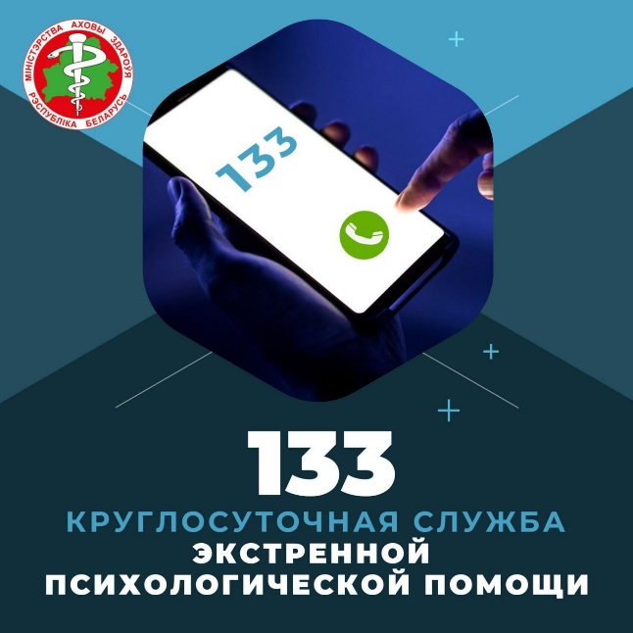

ТЕЛЕФОН ДОВЕРИЯ


ОНЛАЙН-ПЛАТФОРМА
ПСИХОЛОГИЧЕСКОЙ ПОМОЩИ ДЛЯ ПОДРОСТКОВ
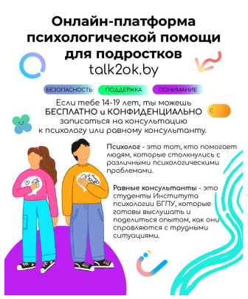

С КАКИМИ ВОПРОСАМИ ОБРАЩАЮТСЯ
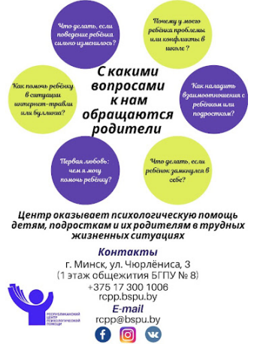

Республиканский центр психологической помощи.
Ссылка на сайт: https://rcpp.by/ Тел. +375 17 300 1006

Детский правовой сайт https://mir.pravo.by/edu/detipodrostki/doverie/


Центры, дружественные подросткам https://medcenter.by/informacija/centry-druzhestvennye-podrostkam/

Ссылка на сайт: https://pomogut.by/


Ссылка на сайт: https://kidspomogut.by/

